Содержание
Оглавление будет сформировано при открытии документа в Word.
Тема: Разработка серверной части информационной системы управления заявками для системного администратора на базе Laravel и MySQL.
Объект исследования: процессы регистрации, маршрутизации и обработки внутренних заявок в образовательной организации.
Предмет исследования: методы проектирования и реализации web-ориентированной информационной системы для учета заявок пользователей, контроля их статусов и упорядочивания работы специалистов технической поддержки.

Перечень сокращений и обозначений
ВКР — выпускная квалификационная работа.
ИС — информационная система.
БД — база данных.
СУБД — система управления базами данных.
ПО — программное обеспечение.
ИТ — информационные технологии.
MVC — архитектурный шаблон Model-View-Controller.
ORM — Object-Relational Mapping, технология объектно-реляционного отображения.
API — Application Programming Interface, программный интерфейс приложения.
URL — Uniform Resource Locator, унифицированный указатель ресурса.
CSRF — Cross-Site Request Forgery, межсайтовая подделка запроса.
HTML — HyperText Markup Language, язык гипертекстовой разметки.
CSS — Cascading Style Sheets, каскадные таблицы стилей.

Введение
В современных организациях, в том числе в образовательных учреждениях, информационные технологии играют критически важную роль в обеспечении повседневной деятельности. Рабочие места сотрудников, учебные кабинеты, сетевое оборудование, системы печати, специализированное программное обеспечение и внутренние цифровые сервисы требуют регулярного сопровождения. Любые сбои в их работе напрямую отражаются на качестве учебного процесса, оперативности административной деятельности и общем уровне организации труда.
На практике обработка обращений часто осуществляется в неформальном виде: по телефону, через личные сообщения, мессенджеры, устные обращения или отдельные текстовые заметки. Такой подход может быть удобен на начальном этапе, однако при увеличении количества обращений он приводит к системным недостаткам. В частности, заявки начинают теряться, дублироваться или обрабатываться без прозрачной фиксации. Пользователь не понимает, кто отвечает за решение его проблемы и на каком этапе находится обращение. Руководитель, в свою очередь, не получает объективной картины загрузки исполнителей и не может быстро оценить эффективность обработки запросов.
Одним из способов устранения перечисленных проблем является внедрение информационной системы управления заявками. Такая система должна обеспечивать единое место регистрации обращений, хранение данных о пользователях и заявках, контроль текущего статуса, защиту информации, а также удобный интерфейс для взаимодействия с системой. В качестве технологической основы для реализации подобного решения целесообразно использовать современный web-framework Laravel, который предоставляет развитые средства маршрутизации, работы с базами данных, управления сессиями, валидации, шаблонизации и защиты приложения.
Актуальность темы обусловлена необходимостью автоматизации внутренних процессов технической поддержки и документооборота заявок в учебной организации. Разработка даже базовой версии такой системы позволяет формализовать обращения пользователей, упорядочить действия исполнителей, повысить контролируемость процессов и сформировать основу для дальнейшего развития продукта.
Целью настоящего проекта является разработка серверной части и базового web-интерфейса информационной системы управления заявками для системного администратора. Для достижения поставленной цели требуется решить ряд практических и исследовательских задач.
К основным задачам проекта относятся:
- анализ предметной области и выявление потребностей пользователей;
- формулирование функциональных и нефункциональных требований к системе;
- выбор технологического стека;
- проектирование структуры базы данных;
- реализация серверной логики на Laravel;
- реализация базовых web-сценариев работы пользователя;
- обеспечение валидации и базовой защиты данных;
- подготовка документации, пригодной для демонстрации и сопровождения проекта.
Практическая значимость работы заключается в том, что полученный результат может быть использован как основа для реального внутреннего сервиса обработки заявок. Кроме того, проект демонстрирует применение современных средств web-разработки к решению типовой организационной задачи и может служить хорошим учебным примером проектирования прикладной информационной системы.

1. Анализ предметной области

1.1 Общая характеристика предметной области
В любой организации, использующей компьютерную технику и сетевые сервисы, возникает постоянная потребность в технической поддержке. В образовательной организации эта потребность выражается особенно ярко, поскольку цифровая инфраструктура задействована как в административной, так и в учебной деятельности. К числу типовых ситуаций относятся:
- неисправности печатной техники;
- отсутствие доступа к локальной сети или интернету;
- сбои при запуске программ;
- проблемы с учетными записями;
- некорректная работа периферийных устройств;
- необходимость установки или обновления программного обеспечения;
- организационные заявки, связанные с подготовкой кабинетов и оборудования.
Если такие обращения не фиксируются в централизованной системе, организация начинает сталкиваться с управленческими и техническими потерями. Проблемы проявляются в отсутствии истории работ, невозможности оценить сроки исполнения, сложности распределения ответственности, а также в росте числа повторных обращений по одним и тем же вопросам.
Таким образом, предметная область включает процессы подачи заявок, их учета, распределения, обработки, контроля статусов и хранения информации о пользователях и выполненных действиях.

1.2 Участники процесса
В рамках разрабатываемой системы можно выделить несколько категорий участников.
Пользователь формирует заявку, указывает тему обращения и описание проблемы, а в дальнейшем отслеживает результат. Пользователем может быть сотрудник организации, преподаватель, специалист подразделения или другой внутренний участник процесса.
Системный администратор или иной исполнитель анализирует поступившую заявку, принимает ее в работу, проводит необходимые действия по устранению неисправности или удовлетворению запроса, а затем фиксирует результат.
Руководитель или диспетчер контролирует поток заявок, наблюдает за нагрузкой, при необходимости перераспределяет работы и оценивает эффективность обработки обращений.

1.3 Проблемы традиционного подхода
При отсутствии специализированной системы учет заявок часто ведется хаотично. Это приводит к следующим недостаткам:
- заявки поступают по разным каналам и теряются;
- нет единого журнала регистрации обращений;
- невозможно быстро определить ответственного исполнителя;
- пользователь не видит статус выполнения;
- руководитель не получает отчетов по срокам и количеству заявок;
- сложно выявлять типовые повторяющиеся проблемы;
- отсутствует база для анализа качества обслуживания.

1.4 Необходимость автоматизации
Автоматизация позволяет решить указанные проблемы за счет введения формализованных процедур:
- каждая заявка получает запись в базе данных;
- можно отследить автора, статус, время создания и обновления;
- появляется возможность структурировать работу по приоритетам;
- облегчается контроль качества исполнения;
- формируется основа для дальнейших аналитических отчетов.

2. Постановка задачи

2.1 Цель разработки
Цель разработки состоит в создании базовой информационной системы, которая будет обеспечивать централизованный учет заявок и позволит пользователю:
- авторизоваться в системе;
- просмотреть список заявок;
- создать новое обращение;
- выйти из системы.
Для администратора и разработчика система должна обеспечивать:
- хранение данных в реляционной базе данных;
- прозрачную структуру проекта;
- возможность локального развертывания;
- дальнейшее расширение функциональности без полной переработки архитектуры.

2.2 Функциональные требования
К основным функциональным требованиям относятся:
- хранение сведений о пользователях;
- аутентификация по email и паролю;
- регистрация новых заявок;
- сохранение текста описания, статуса и приоритета заявки;
- отображение списка заявок в web-интерфейсе;
- защита разделов системы от неавторизованного доступа.
Скриншоты макетов интерфейса
В соответствии с заданием на дипломную работу (п. 2.2) ниже приведены скриншоты макетов основных экранов веб-приложения: авторизация, журнал заявок, создание и карточка обращения.
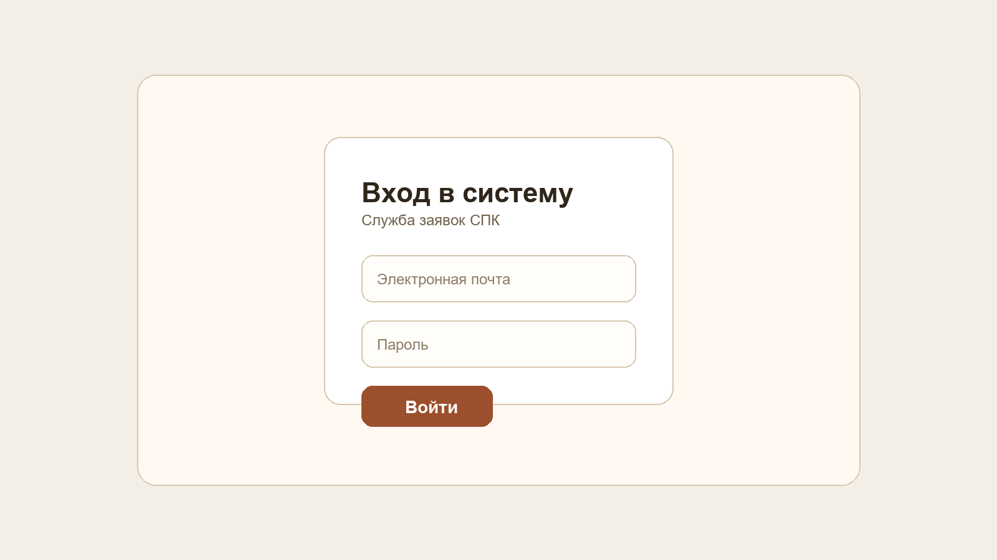
Рисунок 1
На рисунке 1 представлен предварительный макет экрана авторизации пользователя. Данный экран был спроектирован для обеспечения простого и понятного входа в систему.
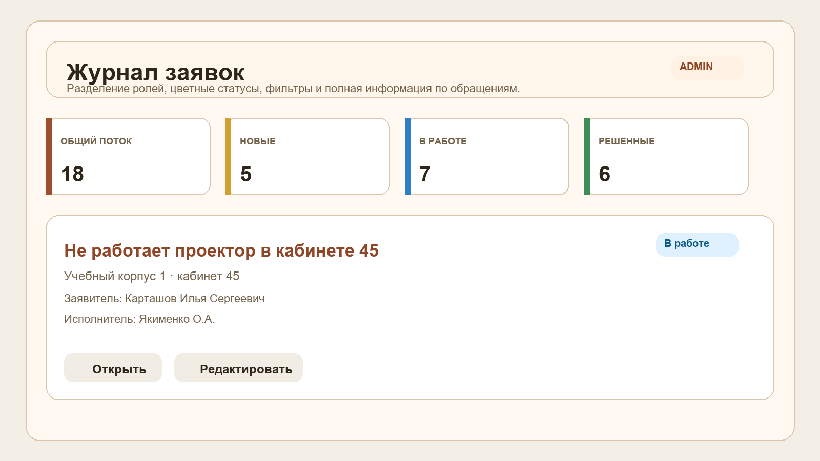
Рисунок 2
На рисунке 2 представлен макет основного рабочего экрана со списком заявок. В макете отражены сводные показатели, карточки обращений и визуальное выделение статусов.
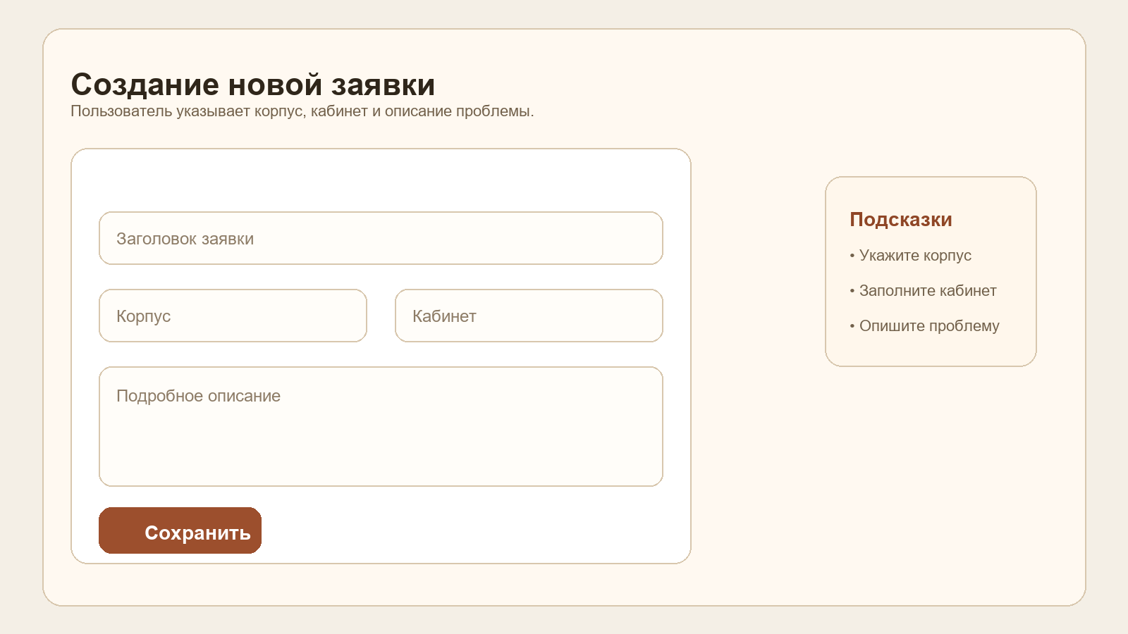
Рисунок 3
На рисунке 3 показан макет формы создания новой заявки. Экран включает основные поля ввода и вспомогательные подсказки для пользователя.
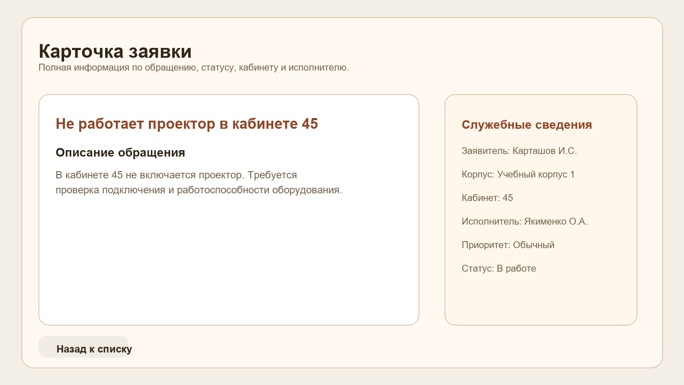
Рисунок 4
На рисунке 4 представлен макет карточки отдельной заявки, содержащей описание обращения и служебные сведения, необходимые для его обработки.

2.3 Нефункциональные требования
Нефункциональные требования включают:
- понятную и логичную структуру проекта;
- читаемый исходный код;
- использование современных, поддерживаемых технологий;
- стабильную работу на локальном сервере;
- базовую защиту данных;
- пригодность проекта для демонстрации и учебной защиты.

2.4 Ограничения текущей версии
Текущая версия проекта реализует минимально необходимый набор возможностей. В ней отсутствуют:
- расширенное разграничение прав по ролям;
- API для внешнего клиента;
- вложения к заявкам;
- комментарии и история смены статусов;
- фильтрация, поиск и отчеты.
Эти ограничения осознанны и не являются ошибкой проектирования. Они отражают поэтапный характер разработки и позволяют сосредоточиться на создании надежного базового ядра системы.

3. Обоснование выбора технологий

3.1 Язык программирования PHP
PHP широко применяется при разработке web-приложений и обладает рядом преимуществ:
- хорошо интегрируется с web-серверами;
- имеет развитую экосистему;
- поддерживается большим количеством хостингов и локальных окружений;
- обладает низким порогом развертывания;
- подходит для построения серверной логики прикладных систем.
Для проекта используется PHP версии 8.2 и выше, что обеспечивает доступ к современным языковым возможностям, улучшенной типизации и актуальной производительности.

3.2 Framework Laravel
Laravel выбран как основа проекта по следующим причинам:
- удобная маршрутизация;
- встроенные механизмы миграций;
- ORM Eloquent для работы с базой данных;
- Blade-шаблоны для построения интерфейса;
- middleware для контроля доступа;
- удобная система валидации;
- развитая документация и широкое сообщество;
- хорошая пригодность для учебных и прикладных проектов.
Laravel позволяет быстро организовать базовую структуру проекта без потери архитектурной дисциплины.

3.3 Система управления базами данных MySQL
MySQL является одной из наиболее распространенных реляционных СУБД. Она подходит для рассматриваемой задачи по следующим причинам:
- простота установки и настройки;
- высокая распространенность;
- достаточная производительность для учебных и средних прикладных систем;
- хорошая интеграция с Laravel;
- понятная модель хранения структурированных данных.

3.4 Composer
Composer используется для управления зависимостями PHP-проекта. Благодаря ему можно:
- устанавливать пакет Laravel и вспомогательные библиотеки;
- воспроизводить окружение на другом компьютере;
- централизованно управлять пакетами;
- выполнять проверку корректности конфигурации проекта.

3.5 Blade
Blade является встроенным шаблонизатором Laravel. Его применение позволяет:
- отделять отображение от серверной логики;
- использовать наследование шаблонов;
- удобно выводить данные из контроллеров;
- формировать единый стиль web-интерфейса.

3.6 Git и GitHub
Система контроля версий Git является обязательной частью современного процесса разработки программного обеспечения. В рамках курсового проекта Git необходим для решения сразу нескольких задач:
- фиксация истории разработки;
- сохранение промежуточных состояний проекта;
- отслеживание изменений по файлам;
- возможность отката к стабильной версии;
- подготовка проекта к размещению на GitHub.
Использование Git особенно важно в учебном проекте, поскольку преподаватель получает возможность проследить не только конечный результат, но и сам процесс разработки: появление миграций, контроллеров, шаблонов, документации и демонстрационных данных.
Размещение проекта на GitHub позволяет:
- хранить репозиторий в удаленном виде;
- подтверждать историю разработки коммитами;
- делиться кодом и документацией;
- использовать репозиторий как часть итоговой защиты проекта.
В рассматриваемой работе Git выступает не как дополнительный инструмент, а как обязательный элемент инженерной дисциплины.

4. Анализ архитектуры проекта

4.1 Архитектурный стиль
Проект реализован в рамках архитектурного подхода MVC. Это означает разделение приложения на:
- Model — слой работы с данными;
- View — слой отображения;
- Controller — слой обработки запросов и управления сценарием.
Такое разделение делает код более организованным и упрощает сопровождение.

4.2 Структура каталогов
В проекте используются следующие основные каталоги:
- app/ — основная бизнес-логика приложения;
- app/Http/Controllers/ — контроллеры;
- app/Models/ — модели Eloquent;
- database/migrations/ — миграции базы данных;
- resources/views/ — Blade-шаблоны;
- routes/ — описание маршрутов;
- public/ — точка входа для web-сервера;
- bootstrap/ — инициализация приложения;
- storage/ — журналы и служебные файлы.

4.3 Маршрутизация
В текущей версии приложения маршруты определены в файле routes/web.php. В системе существуют:
- маршрут входа в систему;
- маршрут обработки формы входа;
- маршрут выхода;
- маршрут отображения списка заявок;
- маршрут открытия формы создания новой заявки;
- маршрут сохранения новой заявки.
Маршруты защищены middleware:
- guest разрешает доступ к форме входа только неавторизованным пользователям;
- auth ограничивает доступ к разделу заявок только авторизованным пользователям.

4.4 Контроллеры
В проекте применяются два основных контроллера.
AuthController отвечает за:
- вывод формы входа;
- проверку учетных данных;
- запуск сессии пользователя;
- завершение сессии и выход из системы.
TicketController отвечает за:
- получение списка заявок;
- вывод формы создания заявки;
- серверную валидацию данных формы;
- сохранение новой записи в базе данных.

4.5 Модели
На текущем этапе в проекте используются две ключевые модели.
User обеспечивает совместимость со стандартной системой аутентификации Laravel. В модели определены:
- доступные для массового присваивания поля;
- скрытые поля;
- преобразование пароля в хешированное значение.
Ticket представляет запись о заявке. Модель использует список полей, разрешенных для массового заполнения, что исключает неконтролируемое сохранение произвольных данных.

4.6 Представления
Для отображения используются Blade-шаблоны:
- страница входа;
- страница списка заявок;
- страница создания новой заявки;
- общий layout для единообразного визуального оформления.
Применение общего layout позволяет поддерживать единый стиль, повторно использовать визуальные блоки и сделать интерфейс более аккуратным при демонстрации проекта.

4.7 Диаграмма 1. Общая архитектура web-приложения
Ниже приведена общая диаграмма взаимодействия пользователя, web-приложения и базы данных.
Пользователь
|
v
Браузер
|
v
Laravel-приложение
|
+--> Маршруты (routes/web.php)
+--> Контроллеры (AuthController, TicketController)
+--> Blade-представления
+--> Eloquent-модели
|
v
MySQL
Данная диаграмма показывает, что пользователь взаимодействует с системой через браузер, запросы обрабатываются Laravel-приложением, а постоянное хранение данных выполняется в MySQL.

4.8 Диаграмма 2. Внутренняя MVC-структура проекта
Следующая диаграмма отражает внутреннюю организацию программной логики.
Маршрут
|
v
Контроллер
|
+--> Валидация запроса
+--> Работа с моделью
|
v
Модель Eloquent
|
v
База данных MySQL
|
v
Контроллер
|
v
Blade-представление
|
v
Пользовательский интерфейс
Диаграмма демонстрирует классический MVC-подход Laravel, при котором контроллер связывает входящий HTTP-запрос, бизнес-логику, базу данных и итоговое представление.

4.9 Диаграмма 3. Жизненный цикл заявки в системе
Для наглядного представления прикладной логики в проекте приводится схема жизненного цикла заявки.
Создание заявки
|
v
Статус open
|
v
Статус in_progress
|
v
Статус resolved
|
v
Статус closed
В текущей версии проекта начальная регистрация заявки выполняется в статусе open, а редактирование позволяет управлять последующими состояниями в зависимости от роли пользователя.

5. Проектирование базы данных

5.1 Общие принципы проектирования
База данных должна обеспечивать:
- непротиворечивое хранение информации;
- целостность связей между пользователями и заявками;
- возможность последующего расширения структуры;
- простоту выполнения типовых запросов.
При проектировании был выбран реляционный подход, поскольку данные имеют четкую структуру и взаимосвязи.

5.2 Таблица пользователей users
Таблица users хранит сведения о пользователях системы. Основные поля:
- id — первичный ключ;
- name — имя пользователя;
- email — уникальный адрес электронной почты;
- password — хеш пароля;
- role — роль пользователя;
- remember_token — служебное поле механизма запоминания;
- created_at, updated_at — временные метки.
Наличие уникального ограничения на email исключает создание двух учетных записей с одинаковым адресом.

5.3 Таблица заявок tickets
Таблица tickets фиксирует обращения пользователей. Она содержит:
- id — идентификатор;
- title — краткий заголовок;
- description — полное описание проблемы;
- priority — приоритет обработки;
- status — текущий статус;
- created_by — ссылка на автора заявки;
- created_at, updated_at — временные метки.
Поле created_by связано с таблицей пользователей и гарантирует, что каждая заявка принадлежит существующему пользователю.

5.4 Таблица сессий sessions
Таблица sessions используется для хранения данных сессий пользователей. Она важна для стабильной работы аутентификации и позволяет централизованно управлять состоянием пользовательских входов.

5.5 Связи между таблицами
В текущей структуре реализована базовая связь:
- один пользователь может создать много заявок;
- каждая заявка принадлежит одному пользователю.
Эта связь обеспечивает минимально необходимую целостность данных для работы системы.

5.6 Направления расширения базы данных
При дальнейшем развитии проекта целесообразно добавить:
- таблицу категорий заявок;
- таблицу комментариев;
- таблицу вложений;
- таблицу журнала статусов;
- поля исполнителя и контрольных сроков.

6. Реализация аутентификации и управления доступом

6.1 Общая схема входа
Для входа в систему пользователь вводит email и пароль. Данные передаются на сервер методом POST. Далее происходит:
- валидация структуры входных данных;
- попытка аутентификации средствами Laravel;
- создание или обновление пользовательской сессии;
- перенаправление в закрытый раздел после успешного входа.
Если учетные данные неверны, система возвращает пользователя к форме с сообщением об ошибке.

6.2 Использование middleware
Для защиты маршрутов применяются middleware:
- guest предотвращает доступ авторизованного пользователя к форме входа;
- auth предотвращает доступ неавторизованного пользователя к страницам заявок.

6.3 Значение модели User
Для корректной работы стандартного механизма аутентификации в Laravel обязательна модель пользователя, наследующаяся от Authenticatable. Она связывает приложение с таблицей users, обеспечивает доступ к проверке паролей и участвует в механизме сессий.

6.4 Перспективы развития механизма доступа
Следующим шагом может стать внедрение:
- разграничения по ролям;
- политик доступа к отдельным объектам;
- журналирования критических действий;
- двухфакторной аутентификации при необходимости.

7. Реализация работы с заявками

7.1 Просмотр списка заявок
После успешного входа пользователь получает доступ к списку заявок. Контроллер формирует выборку записей и передает ее в шаблон. На странице выводятся:
- статус заявки;
- приоритет;
- заголовок;
- краткое описание;
- служебная информация о времени создания и авторе.
Такая форма представления делает интерфейс более наглядным и пригодным для презентации.

7.2 Создание заявки
При создании заявки пользователь указывает:
- заголовок;
- описание;
- приоритет.
После отправки формы сервер выполняет валидацию. Если проверка пройдена, формируется запись со статусом open, а в поле created_by записывается идентификатор текущего пользователя.

7.3 Валидация данных
Валидация выполняется средствами Laravel и включает:
- обязательность заголовка;
- строковый формат заголовка;
- ограничение длины заголовка;
- обязательность описания;
- допустимые значения приоритета.
Такой подход защищает приложение от некорректных данных и обеспечивает предсказуемость работы базы данных.

7.4 Жизненный цикл заявки в текущей версии
В текущей реализации статус может принимать следующие значения:
- open;
- in_progress;
- resolved;
- closed.
На данном этапе автоматизирован только начальный переход в статус open при создании заявки. Изменение статусов в интерфейсе пока не реализовано и отнесено к следующим этапам развития.

7.5 Дальнейшее расширение функционала заявок
В будущем рекомендуется добавить:
- карточку просмотра одной заявки;
- фильтрацию по статусу и приоритету;
- назначение исполнителя;
- историю изменений;
- комментарии;
- вложения;
- повторное открытие закрытой заявки.

8. Реализация пользовательского интерфейса

8.1 Требования к интерфейсу
Даже учебный проект должен производить впечатление завершенного продукта. Для этого интерфейс должен быть:
- целостным по стилю;
- чистым по структуре;
- понятным для пользователя;
- пригодным для демонстрации преподавателю или комиссии.

8.2 Страница входа
Страница входа содержит:
- заголовок системы;
- краткое описание назначения проекта;
- форму ввода email и пароля;
- вывод сообщений о валидационных и аутентификационных ошибках.

8.3 Страница списка заявок
Страница списка заявок оформлена как рабочая панель. На ней представлены:
- общий заголовок раздела;
- число заявок;
- кнопка создания новой заявки;
- кнопка выхода;
- карточки заявок с основными атрибутами;
- сообщение о пустом состоянии, если записи отсутствуют.

8.4 Страница создания заявки
Форма создания заявки содержит:
- поле заголовка;
- текстовое поле описания;
- выбор приоритета;
- кнопки сохранения и возврата;
- отображение ошибок валидации.

8.5 Значение layout-шаблона
Использование общего layout-шаблона позволяет:
- обеспечить единое оформление страниц;
- сократить дублирование кода;
- упростить дальнейшее развитие интерфейса;
- сделать приложение визуально цельным.

8.6 Адаптивность и демонстрационный характер
Интерфейс был приведен к виду, пригодному для отображения на обычных настольных и мобильных экранах. Это важно, поскольку проект может демонстрироваться в разных условиях, в том числе на ноутбуке с ограниченным разрешением экрана.

9. Безопасность и защита данных

9.1 Общие требования безопасности
Информационная система, работающая с учетными записями пользователей, должна учитывать базовые требования безопасности даже в учебной версии.

9.2 Хеширование паролей
Пароли не должны храниться в открытом виде. Laravel предоставляет встроенные механизмы безопасной работы с паролями. В модели пользователя настроено преобразование поля password, благодаря чему при сохранении используется хеширование.

9.3 CSRF-защита
Все формы, отправляющие данные методом POST, содержат CSRF-токен. Это снижает риск межсайтовой подделки запросов.

9.4 Валидация как элемент безопасности
Серверная валидация не только повышает корректность данных, но и выполняет защитную функцию:
- ограничивает произвольный ввод;
- предотвращает запись некорректных значений;
- снижает риск неожиданных состояний приложения.

9.5 Ограничение доступа
Маршруты разделены на публичные и закрытые. Неавторизованный пользователь не может открыть список заявок или форму создания обращения.

9.6 Работа с конфиденциальными параметрами
Настройки подключения к базе данных и другие чувствительные параметры должны храниться в .env, а не в публичной части проекта. Это соответствует хорошей практике безопасной эксплуатации Laravel-приложений.

9.7 Перспективные меры усиления безопасности
На следующем этапе можно добавить:
- ограничение числа попыток входа;
- журналирование критических событий;
- более строгий контроль ролей и прав;
- аудит операций с заявками;
- резервное копирование данных.

10. Качество кода и надежность решения

10.1 Требования к качеству
Код учебного проекта должен быть:
- читаемым;
- структурированным;
- логично распределенным по каталогам;
- понятным для сопровождения;
- не противоречащим принятой архитектуре framework.

10.2 Использование стандартов Laravel
В проекте соблюдены базовые принципы Laravel:
- контроллеры вынесены в отдельный каталог;
- маршруты централизованы;
- модели соответствуют таблицам;
- миграции формируют структуру базы данных;
- представления отделены от бизнес-логики.

10.3 Проверка запуска
Проект ориентирован на возможность локального развертывания. Критически важными проверками являются:
- установка зависимостей через Composer;
- выполнение php artisan --version;
- получение списка маршрутов;
- запуск миграций;
- запуск встроенного web-сервера.

10.4 Значение документации
Даже рабочий код без документации создает трудности при передаче проекта. Поэтому качественная пояснительная записка и план играют важную роль: они позволяют быстро понять назначение системы, принятые архитектурные решения и возможные пути развития.

11. Методика тестирования

11.1 Цель тестирования
Цель тестирования заключается в подтверждении корректности базовых пользовательских сценариев и в снижении риска сбоев при демонстрации системы.

11.2 Проверяемые сценарии
В минимальной версии целесообразно проверять:
- запуск приложения после установки зависимостей;
- корректность маршрутов;
- возможность входа пользователя;
- доступ к защищенным разделам только после авторизации;
- создание новой заявки;
- отображение созданной заявки в списке.

11.3 Ручное тестирование
Для учебного проекта ручное тестирование включает:
1. установку зависимостей;
2. настройку .env;
3. выполнение миграций;
4. создание тестового пользователя;
5. вход в систему;
6. создание новой заявки;
7. проверку отображения результата в списке.

11.4 Автоматизация тестирования
На следующем этапе желательно добавить feature-тесты Laravel для следующих процессов:
- форма входа;
- успешная аутентификация;
- запрет доступа без входа;
- сохранение валидной заявки;
- отклонение невалидных данных.

11.5 Возможные риски при эксплуатации
К рискам относятся:
- отсутствие предварительно созданного пользователя;
- неправильные параметры подключения к MySQL;
- отсутствие миграций в новой среде;
- несоответствие версий PHP требуемым условиям.
Эти риски можно минимизировать за счет хорошей инструкции запуска и использования стандартных механизмов Laravel.

12. Экономическая и организационная эффективность

12.1 Организационный эффект
Даже базовая система заявок дает организации следующие преимущества:
- обращения перестают теряться;
- появляется единый журнал работ;
- повышается прозрачность обработки;
- упрощается контроль исполнения;
- уменьшается зависимость от устных договоренностей;
- повышается дисциплина фиксации обращений.

12.2 Экономический эффект
Хотя учебный проект не сопровождается детальным финансовым расчетом, можно выделить косвенный экономический эффект:
- сокращение времени на поиск информации о проблеме;
- снижение количества повторных уточнений;
- уменьшение вероятности дублирования работ;
- более рациональное распределение времени исполнителей.

12.3 Эффект для пользователей
Пользователи получают:
- понятный канал регистрации обращений;
- уверенность, что заявка не потеряется;
- возможность видеть формализованный процесс работы;
- более профессиональное взаимодействие с технической поддержкой.

12.4 Эффект для администрации
Администрация получает:
- основу для контроля загрузки;
- возможность постепенного перехода к аналитике;
- базу для внедрения регламентов обработки обращений.

13. Перспективы развития проекта

13.1 Функциональное развитие
Наиболее очевидные направления развития:
- добавление детальной карточки заявки;
- редактирование собственной заявки;
- изменение статусов через интерфейс;
- назначение исполнителя;
- комментарии к заявкам;
- история действий;
- загрузка вложений;
- фильтрация и поиск.

13.2 Архитектурное развитие
С архитектурной точки зрения проект может быть расширен за счет:
- внедрения FormRequest;
- выноса бизнес-логики в сервисы;
- использования Policies;
- добавления API Resources;
- разделения web- и API-слоя.

13.3 Интеграционное развитие
В дальнейшем система может интегрироваться:
- с корпоративной почтой;
- с LDAP или иной системой учетных записей;
- с мессенджерами для уведомлений;
- с панелями аналитики и отчетности.

13.4 Эксплуатационное развитие
Для приближения к промышленному уровню можно добавить:
- резервное копирование;
- мониторинг;
- логирование событий;
- контейнеризацию;
- CI/CD-пайплайн;
- автоматические тесты.

14. Инструкция по локальному развертыванию

14.1 Предварительные требования
Для запуска проекта на локальном компьютере необходимы:
- PHP 8.2 или выше;
- Composer;
- MySQL;
- расширения PHP, требуемые Laravel;
- возможность запуска php artisan.

14.2 Общая последовательность развертывания
1. Открыть проект в рабочем каталоге.
2. Установить зависимости командой composer install.
3. Создать файл окружения .env на основе .env.example.
4. Указать параметры подключения к MySQL.
5. Выполнить php artisan key:generate.
6. Выполнить php artisan migrate.
7. Создать хотя бы одного пользователя в таблице users.
8. Запустить php artisan serve.

14.3 Подготовка тестового пользователя
Для демонстрации требуется тестовый пользователь. Его можно создать:
- через сидер, если он будет добавлен позже;
- вручную через MySQL-клиент;
- через Tinker, если окружение полностью развернуто.
Пароль должен быть сохранен в хешированном виде, иначе стандартный механизм Laravel-auth не сможет корректно выполнить вход.

14.4 Проверка результата
После запуска необходимо проверить:
- открывается ли страница /login;
- выполняется ли вход;
- отображается ли страница /tickets;
- сохраняется ли новая заявка;
- не возникает ли ошибок маршрутизации и базы данных.

15. Соответствие текущей реализации плану
Важно отметить, что проект имеет двухуровневую природу:
- текущая реализованная версия является базовой учебной web-системой;
- стратегический план развития описывает расширение до более функционального helpdesk-решения.
Это не противоречие, а нормальная схема эволюции проекта. На первом этапе создается работающий каркас, который:
- запускается;
- демонстрирует ключевые сценарии;
- имеет корректную структуру;
- пригоден для расширения.
На втором этапе на этот каркас последовательно наслаиваются:
- роли и права;
- более глубокая бизнес-логика;
- API;
- отчеты;
- комментарии и вложения;
- тестовое покрытие.
Таким образом, текущее состояние проекта можно считать технически корректным для учебной минимальной версии, а план развития — реалистичным и обоснованным.

16. Заключение
В ходе выполнения работы была разработана серверная часть и базовый web-интерфейс информационной системы управления заявками для системного администратора на базе Laravel и MySQL. Проведен анализ предметной области, определены участники процесса и выявлены проблемы традиционного неформализованного учета обращений. На основе этого были сформулированы требования к системе, выбраны подходящие технологии и спроектирована структура базы данных.
В рамках практической реализации создана минимальная рабочая версия приложения, поддерживающая аутентификацию пользователей, просмотр списка заявок, создание новых обращений и хранение данных в реляционной базе. Проект организован в соответствии с архитектурными принципами Laravel и обладает понятной структурой каталогов, что делает его удобным для локального запуска и дальнейшего сопровождения.
Особое внимание было уделено приведению проекта к виду, пригодному для демонстрации. Это выражается не только в наличии рабочего функционала, но и в согласованности документации, структуры кода и интерфейса. Текущая версия не претендует на завершенность промышленной helpdesk-системы, однако уже выполняет роль устойчивого базового продукта, который можно показать, развернуть и последовательно развивать.
Дальнейшее развитие проекта может быть связано с расширением модели данных, реализацией ролей и политик доступа, внедрением API, журналирования, комментариев, вложений и автоматизированного тестирования. Таким образом, разработанная система представляет собой как самостоятельный учебный результат, так и прочную платформу для дальнейшей инженерной доработки.

17. Формализация пользовательских сценариев

17.1 Сценарий «Вход в систему»
Актор: зарегистрированный пользователь.
Предусловия:
- в базе данных существует учетная запись;
- пароль сохранен в хешированном виде;
- приложение корректно подключено к базе данных.
Основной поток:
1. Пользователь открывает страницу входа.
2. Вводит адрес электронной почты и пароль.
3. Сервер выполняет валидацию полей.
4. Система пытается аутентифицировать пользователя.
5. При успешной проверке создается сессия.
6. Пользователь перенаправляется на страницу списка заявок.
Альтернативный поток:
1. Пользователь вводит неверные учетные данные.
2. Система возвращает его на форму входа.
3. На странице отображается сообщение об ошибке.
Постусловия:
- при успешном входе пользователь получает доступ к защищенным разделам;
- при неуспешном входе доступ не предоставляется.

17.2 Сценарий «Просмотр списка заявок»
Актор: авторизованный пользователь.
Предусловия:
- пользователь прошел аутентификацию;
- в базе данных может присутствовать ноль или более заявок.
Основной поток:
1. Пользователь открывает страницу /tickets.
2. Контроллер получает список заявок.
3. Представление выводит карточки обращений.
4. Пользователь может перейти к созданию новой заявки или выйти из системы.
Альтернативный поток:
1. В базе данных еще нет заявок.
2. Система выводит пустое состояние с поясняющим сообщением.

17.3 Сценарий «Создание заявки»
Актор: авторизованный пользователь.
Предусловия:
- пользователь вошел в систему;
- открыта форма создания новой заявки.
Основной поток:
1. Пользователь вводит заголовок.
2. Пользователь заполняет описание проблемы.
3. Пользователь выбирает приоритет.
4. Нажимает кнопку сохранения.
5. Сервер валидирует входные данные.
6. При успехе создается новая запись в таблице tickets.
7. Система перенаправляет пользователя на список заявок и выводит сообщение об успехе.
Альтернативный поток:
1. Данные формы не проходят проверку.
2. Пользователь остается на странице.
3. Система показывает список ошибок.
4. Ранее введенные значения сохраняются в форме, чтобы их не пришлось вводить заново.

17.4 Сценарий «Выход из системы»
Актор: авторизованный пользователь.
Основной поток:
1. Пользователь нажимает кнопку выхода.
2. Сессия очищается.
3. CSRF-токен регенерируется.
4. Пользователь возвращается на форму входа.

17.5 Значение формализации сценариев
Формализация сценариев важна по нескольким причинам:
- она показывает, что система проектировалась осознанно;
- облегчает написание тестов;
- упрощает согласование требований;
- помогает выявить недостающие переходы и потенциальные ошибки;
- улучшает качество пояснительной записки как инженерного документа.

18. Описание алгоритмов работы системы

18.1 Алгоритм аутентификации пользователя
Алгоритм аутентификации можно представить следующими шагами:
1. Принять HTTP-запрос с полями email и password.
2. Проверить наличие и формат обязательных полей.
3. Передать набор учетных данных в стандартный механизм auth()->attempt(...).
4. При неуспехе вернуть пользователя на форму входа и сформировать сообщение об ошибке.
5. При успехе регенерировать сессию пользователя.
6. Выполнить перенаправление в защищенный раздел системы.
Такой алгоритм опирается на встроенные возможности Laravel и минимизирует объем низкоуровневого кода, который пришлось бы поддерживать вручную.

18.2 Алгоритм создания заявки
Алгоритм формирования новой заявки включает:
1. Получение входных данных формы.
2. Валидацию заголовка, описания и приоритета.
3. Формирование массива атрибутов.
4. Установку статуса open.
5. Установку идентификатора автора через auth()->id().
6. Сохранение записи в таблице tickets.
7. Возврат пользователя на страницу списка заявок с уведомлением об успешном действии.

18.3 Алгоритм ограничения доступа
Ограничение доступа реализовано через middleware и работает следующим образом:
1. При обращении к маршруту Laravel проверяет наличие middleware.
2. Если маршрут относится к группе auth, система убеждается, что пользователь авторизован.
3. Если маршрут относится к группе guest, система убеждается, что пользователь не вошел в систему.
4. При нарушении условия выполняется перенаправление на допустимую страницу.

18.4 Алгоритм обработки ошибок валидации
1. Сервер получает данные формы.
2. Выполняет проверку правил валидации.
3. При обнаружении нарушения формирует набор сообщений.
4. Возвращает пользователя на предыдущую страницу.
5. В представлении Blade выводится список ошибок.
6. Значения полей восстанавливаются через old(...).
Эта схема делает взаимодействие с интерфейсом более удобным и профессиональным.

18.5 Алгоритм отображения списка
1. Контроллер запрашивает коллекцию заявок.
2. Используется сортировка по последним созданным записям.
3. Результат передается во view.
4. Шаблон проверяет, пуст ли список.
5. Если список пуст, отображается специальный блок с пояснением.
6. Если записи существуют, создается набор карточек с основными параметрами заявки.

19. Подробный анализ структуры данных

19.1 Нормализация данных
Проектирование базы данных даже для небольшой информационной системы должно учитывать принципы нормализации. В текущей версии базы данных:
- информация о пользователях вынесена в отдельную таблицу;
- информация о заявках хранится отдельно;
- связь автора и заявки реализуется через внешний ключ.
Такой подход уже соответствует базовым требованиям первой, второй и третьей нормальных форм для рассматриваемого объема сущностей, поскольку:
- данные не содержат повторяющихся групп в пределах одной строки;
- атрибуты зависят от ключа таблицы;
- зависимость между пользователем и заявкой реализуется корректно через идентификаторы.

19.2 Обоснование выбора перечислимых полей
Для полей priority и status используются ограниченные наборы значений. Это дает несколько преимуществ:
- данные остаются стандартизированными;
- уменьшается вероятность произвольного ввода;
- упрощается логика интерфейса;
- облегчается фильтрация и аналитика.

19.3 Индексация и производительность
Даже если текущий объем данных невелик, необходимо учитывать, как система будет вести себя при росте числа записей. Для перспективной версии рекомендуется индексировать:
- status;
- priority;
- created_at;
- created_by;
- assignee_id, если поле будет добавлено.
Индексы особенно важны для выборок по статусам, формирования отчетов и фильтрации по исполнителю или периоду времени.

19.4 Внешние ключи и целостность
Внешний ключ на created_by гарантирует, что в таблице tickets не появится заявка, привязанная к несуществующему пользователю. Это пример поддержания ссылочной целостности на уровне базы данных, а не только на уровне приложения.

19.5 Направления усложнения модели
При переходе к расширенной версии системы структура БД должна решать уже более сложные задачи:
- ведение истории статусов;
- хранение нескольких комментариев на одну заявку;
- хранение файлов и метаданных вложений;
- учет категорий и направлений обращений;
- разграничение автора заявки и исполнителя.
Эти изменения должны выполняться через новые миграции, чтобы история развития структуры базы оставалась прозрачной.

20. Подробный анализ интерфейса и UX-решений

20.1 Почему внешний вид важен даже в учебном проекте
Нередко учебные проекты воспринимаются как чисто техническая задача, в которой достаточно «чтобы работало». На практике впечатление от проекта формируется не только наличием кода, но и качеством взаимодействия с интерфейсом. Если экран выглядит хаотично, без структуры и визуальной иерархии, у пользователя или проверяющего возникает ощущение незавершенности системы.
Поэтому даже для минимальной версии проекта важно обеспечить:
- единый стиль оформления;
- читаемую типографику;
- понятную навигацию;
- визуальное разделение блоков;
- наличие сообщений об успехе и ошибках;
- поддержку пустых состояний.

20.2 Общий layout как точка сборки интерфейса
В текущей версии проекта создан общий layout, который формирует:
- базовую HTML-структуру;
- стили для страниц;
- общую визуальную среду;
- повторно используемые элементы оформления.
Это решение позволяет избежать дублирования, а также делает проект более цельным и профессиональным.

20.3 Логика страницы входа
Страница входа решает сразу несколько задач:
- приветствует пользователя;
- коротко объясняет назначение системы;
- предоставляет минимально необходимую форму входа;
- показывает ошибки без перегрузки интерфейса.
На странице входа важно не только наличие формы, но и ощущение аккуратности: отступы, выравнивание, ясный заголовок и понятная кнопка подтверждения.

20.4 Логика списка заявок
Страница списка является центром пользовательской активности. Именно здесь пользователь должен быстро понять:
- сколько заявок существует;
- есть ли новые записи;
- какой статус у каждого обращения;
- куда нажать для создания новой записи;
- где находится кнопка выхода.
Карточный формат отображения делает интерфейс более презентабельным по сравнению с простым списком строк.

20.5 Логика формы создания заявки
Форма должна вести пользователя и снижать вероятность ошибки. Для этого применяются:
- подписи к полям;
- подсказки;
- сохранение введенных данных при ошибке;
- вывод сообщений о проблемах;
- явные кнопки действия.

20.6 Цветовая и композиционная логика
Для текущей версии был выбран спокойный теплый фон и мягкие карточные панели. Такое решение делает интерфейс:
- визуально дружелюбным;
- менее «сырой» на вид;
- удобным для демонстрации на проекторе или ноутбуке.

20.7 Адаптация под разные экраны
Поскольку проект может демонстрироваться на разных устройствах, стили построены таким образом, чтобы элементы:
- не выходили за границы экрана;
- корректно переносились по строкам;
- сохраняли читаемость на небольших ширинах.

21. Организация разработки и этапность выполнения

21.1 Подготовительный этап
На подготовительном этапе были выполнены:
- анализ предметной области;
- выбор технологического стека;
- определение минимально необходимого функционала;
- формирование общей структуры проекта.

21.2 Этап технического каркаса
Далее была развернута базовая Laravel-структура, в которую вошли:
- точка входа приложения;
- маршруты;
- миграции;
- контроллеры;
- модели;
- представления.
На этом этапе проект получил скелет, пригодный для дальнейшего наполнения.

21.3 Этап функциональной сборки
После формирования каркаса была реализована логика:
- аутентификации;
- просмотра списка заявок;
- создания новой заявки;
- выхода из системы.
Этот этап превратил проект из набора файлов в рабочее приложение.

21.4 Этап приведения к демонстрационному виду
На данном этапе особое внимание уделено:
- согласованию плана и текущей реализации;
- устранению структурных расхождений;
- добавлению недостающих файлов;
- улучшению внешнего вида интерфейса;
- расширению пояснительной записки.
Именно этот этап превращает техническую заготовку в продукт, который не стыдно показывать.

21.5 Будущие этапы
К следующим этапам можно отнести:
- ролевую модель;
- расширение БД;
- API;
- тестирование;
- интеграции;
- эксплуатационную документацию.

22. Оценка рисков проекта и меры снижения рисков

22.1 Технические риски
К техническим рискам относятся:
- отсутствие нужной версии PHP;
- неверно настроенная база данных;
- отсутствие установленных зависимостей;
- ошибки в миграциях;
- отсутствие тестового пользователя;
- различия локальных сред разработки.
Меры снижения:
- фиксировать минимальные версии ПО в документации;
- давать пошаговую инструкцию запуска;
- использовать стандартные средства Laravel;
- выполнять предварительные проверки artisan.

22.2 Организационные риски
Организационные риски связаны с:
- отсутствием четко закрепленных требований;
- поздним обнаружением несоответствия документации и кода;
- недостаточным временем на демонстрационную подготовку.
Меры снижения:
- поддерживать план в актуальном состоянии;
- регулярно сверять документацию с репозиторием;
- заранее готовить сценарий показа и тестовые данные.

22.3 Эксплуатационные риски
Если система будет использоваться шире учебной демонстрации, могут возникнуть:
- перегрузка без оптимизации запросов;
- накопление большого объема данных без архивации;
- конфликты прав доступа;
- проблемы с резервным копированием.
Эти вопросы пока не являются критичными для минимальной версии, но должны учитываться при дальнейшем развитии.

22.4 Риск «проект выглядит незавершенным»
Для учебных и демонстрационных работ это очень важный риск. Даже работающий код может производить слабое впечатление, если:
- интерфейс выглядит слишком сырым;
- документация слишком краткая;
- план обещает больше, чем реализовано;
- нет ясной логики развития.
Поэтому в данном проекте было важно не только исправить технические недочеты, но и привести продукт к согласованному виду.

23. Возможности масштабирования и перехода к промышленной версии

23.1 Масштабирование по функциональности
Текущая версия может быть расширена без радикального переписывания кода. Это становится возможным благодаря тому, что проект уже опирается на Laravel и использует стандартные механизмы framework.
В первую очередь можно наращивать:
- количество сущностей;
- глубину сценариев;
- роли и права;
- API-возможности;
- инструменты администрирования.

23.2 Масштабирование по числу пользователей
Если система начнет использоваться большим числом сотрудников, понадобятся:
- индексы в БД;
- пагинация;
- фильтрация;
- кэширование отдельных справочников;
- оптимизация выборок.

23.3 Масштабирование по инфраструктуре
При переходе к более серьезной эксплуатации можно будет рассмотреть:
- отдельный web-сервер;
- выделенную СУБД;
- контейнеризацию через Docker;
- CI/CD для автоматической сборки и проверки;
- мониторинг журналов и производительности.

23.4 Переход к API-first модели
В промышленной версии целесообразно выделить API-слой, чтобы:
- подключать SPA-клиент;
- интегрироваться с мобильным приложением;
- организовать внешние сервисные интеграции;
- стандартизировать формат данных и ответов.

23.5 Значение текущего этапа для будущего роста
Даже если текущий проект является учебным, именно на этом этапе формируется дисциплина проектирования. Если база сделана аккуратно, дальнейшее развитие идет значительно легче. Поэтому важность качественного минимального решения не следует недооценивать.

24. Методические рекомендации по подготовке печатной версии работы

24.1 Почему объем в страницах не равен объему в Markdown
Количество страниц итоговой пояснительной записки зависит не только от числа слов, но и от:
- выбранного шрифта;
- размера шрифта;
- межстрочного интервала;
- ширины полей;
- наличия заголовков, таблиц, схем и рисунков;
- вставленных листингов кода;
- оформления приложений.
Поэтому один и тот же Markdown-файл может дать разный объем после переноса в Word или LibreOffice.

24.2 Что нужно добавить для достижения большого печатного объема
Чтобы уверенно выйти на крупную печатную работу, в итоговую версию рекомендуется включить:
- титульный лист;
- задание на проект;
- содержание;
- список сокращений;
- введение;
- теоретический раздел;
- аналитический раздел;
- проектный раздел;
- технологический раздел;
- раздел тестирования;
- раздел охраны труда или информационной безопасности, если требуется учебным планом;
- экономическое обоснование;
- заключение;
- список литературы;
- приложения со схемами и листингами.

24.3 Чем можно дополнить уже подготовленный материал
Для заметного роста объема и качества стоит добавить:
- диаграмму вариантов использования;
- ER-диаграмму базы данных;
- диаграмму компонентов Laravel-приложения;
- схему пользовательских маршрутов;
- скриншоты экранов входа, списка и создания заявки;
- листинги ключевых файлов;
- примеры SQL-запросов;
- примеры тест-кейсов;
- сравнительную таблицу framework'ов;
- описание перспектив внедрения в организации.

24.4 Методика превращения текущей версии в дипломный или курсовой формат
Текущий документ уже содержит содержательное ядро. Для превращения его в полноценную печатную работу большого объема достаточно:
1. перенести текст в текстовый редактор;
2. оформить заголовки по ГОСТ или требованиям учебного заведения;
3. добавить автоматическое содержание;
4. вставить схемы и иллюстрации;
5. вынести кодовые листинги в приложения;
6. расширить библиографию;
7. дополнить работу практическими результатами тестирования и скриншотами.
Таким образом, Markdown-версия выступает не как окончательная верстка, а как подробная содержательная основа.

25. Дополнительные аналитические материалы

25.1 Сравнение ручного и автоматизированного учета заявок
При ручном подходе обращение может быть записано в тетрадь, заметку, мессенджер или не быть записано вообще. В автоматизированной системе заявка сразу получает структуру, идентификатор и статус. Это делает процесс управляемым и повторяемым.

25.2 Сравнение проекта с общим классом helpdesk-систем
Полноценные helpdesk-платформы обычно включают:
- каталог услуг;
- SLA;
- очереди;
- назначение исполнителей;
- отчеты;
- уведомления;
- базу знаний.
Разрабатываемый проект пока реализует только базовое ядро этого класса систем. Однако именно такое ядро является необходимым стартовым этапом и показывает принцип работы всей категории решений.

25.3 Педагогическая ценность проекта
Проект полезен не только как программный продукт, но и как учебный пример. На его основе можно показать:
- связь анализа предметной области и программной реализации;
- применение MVC-подхода;
- работу Laravel на практике;
- проектирование реляционной базы данных;
- роль документации в жизненном цикле ПО.

25.4 Практическая ценность для организации
Даже минимальная версия системы уже способна дисциплинировать процесс обработки обращений. Это особенно ценно в среде, где многие организационные процессы еще не формализованы цифровыми инструментами.

26. Организационно-экономическое обоснование

26.1 Назначение раздела
Организационно-экономическая часть позволяет показать, что разработка программного продукта имеет не только техническую, но и прикладную управленческую ценность. Для выпускной квалификационной работы это особенно важно, поскольку результат должен оцениваться не только по факту написания кода, но и по полезности для реального или потенциального заказчика.
В рассматриваемом проекте речь идет о разработке внутренней информационной системы управления заявками. Экономический эффект здесь чаще всего выражается не в прямой продаже продукта, а в сокращении потерь времени, повышении прозрачности процессов и снижении нагрузки на сотрудников.

26.2 Организация выполнения работ
Процесс разработки можно представить как последовательность следующих этапов:
1. анализ предметной области и формулирование задачи;
2. выбор технологической платформы;
3. проектирование структуры данных;
4. создание серверной части и маршрутизации;
5. реализация пользовательских сценариев;
6. оформление интерфейса;
7. тестирование и подготовка документации.
Такой подход отражает типичный жизненный цикл небольшого прикладного программного продукта и демонстрирует умение планировать разработку не стихийно, а поэтапно.

26.3 Трудоемкость работ
При оценке трудоемкости для учебного проекта можно ориентироваться на следующие категории деятельности:
- аналитическая работа;
- проектирование базы данных;
- программная реализация;
- отладка;
- оформление пояснительной записки;
- подготовка демонстрационных материалов.
Даже если точный поминутный расчет не выполняется, сам факт выделения этих этапов показывает понимание структуры инженерного труда и позволяет аргументировать состав полученного результата.

26.4 Ресурсы, необходимые для разработки
Для выполнения работы потребовались:
- персональный компьютер или ноутбук;
- локальное окружение с PHP, Composer и MySQL;
- текстовый редактор или IDE;
- документация Laravel;
- средства работы с Markdown и Word;
- время на разработку, тестирование и оформление.
С точки зрения материальных затрат проект не требует дорогостоящей инфраструктуры, что делает его особенно удобным для внедрения в образовательной организации.

26.5 Практический экономический эффект
Экономический эффект от внедрения системы заявок проявляется в нескольких направлениях:
- сокращение времени на прием и регистрацию обращений;
- уменьшение числа потерянных запросов;
- снижение доли повторных уточнений;
- уменьшение хаотичной нагрузки на технического специалиста;
- повышение управляемости процесса сопровождения.
Даже если количественные показатели в учебной версии не рассчитываются с точностью до копеек, можно утверждать, что систематизация обращений приводит к снижению организационных потерь.

26.6 Организационная эффективность
Организационная эффективность выражается в следующем:
- каждый запрос получает формализованную запись;
- появляется единый канал взаимодействия;
- руководство получает возможность контролировать ситуацию;
- снижается зависимость от устной передачи информации;
- возрастает дисциплина ведения внутренних заявок.

26.7 Перспективы экономического развития решения
При дальнейшем развитии проекта экономический эффект может быть усилен за счет:
- сокращения времени реакции на обращения;
- внедрения отчетности по подразделениям;
- анализа частоты инцидентов;
- выявления узких мест в технической инфраструктуре;
- обоснования закупок оборудования на основе накопленной статистики.
Таким образом, даже базовая версия системы имеет важное организационно-экономическое значение и может рассматриваться как полезный цифровой инструмент внутренней автоматизации.

27. Мероприятия по информационной безопасности, охране труда и экологическим аспектам

27.1 Значение раздела
Современная выпускная квалификационная работа по техническому направлению должна учитывать не только функциональность программного продукта, но и вопросы безопасной эксплуатации, защиты данных и соблюдения общих требований к организации рабочего процесса. Для программного проекта это особенно актуально, поскольку информационные системы напрямую связаны с обработкой пользовательских данных и работой за компьютерной техникой.

27.2 Информационная безопасность системы
В текущей версии проекта предусмотрены базовые меры информационной безопасности:
- доступ к разделу заявок ограничен авторизацией;
- пароли пользователей не должны храниться в открытом виде;
- используется стандартный механизм Laravel-auth;
- формы защищены CSRF-токеном;
- критические параметры среды выносятся в .env;
- ограничивается массовое присваивание данных в моделях.
Для перспективной версии рекомендуется:
- усилить контроль ролей и прав;
- добавить аудит действий пользователей;
- ограничить частоту попыток входа;
- реализовать резервное копирование базы данных;
- предусмотреть журналирование ошибок и критических событий.

27.3 Защита персональных и служебных данных
Даже если система используется только внутри организации, в ней могут обрабатываться:
- имена пользователей;
- адреса электронной почты;
- учетные данные;
- описания инцидентов и внутренних проблем.
Это означает, что при эксплуатации необходимо соблюдать аккуратность в работе с данными, ограничивать несанкционированный доступ и не допускать публикации конфиденциальных настроек в открытом репозитории.

27.4 Требования к организации рабочего места разработчика
Разработка программного обеспечения выполняется за персональным компьютером, поэтому важно соблюдать базовые требования охраны труда:
- рабочее место должно иметь достаточное освещение;
- монитор должен быть установлен на комфортном расстоянии;
- высота стола и кресла должна обеспечивать удобную посадку;
- необходимо делать регулярные перерывы при длительной работе за экраном;
- следует избегать перегрузки зрения и статического перенапряжения.
Эти рекомендации не являются формальностью: при длительной работе над программным проектом они напрямую влияют на работоспособность и качество результата.

27.5 Электробезопасность
При эксплуатации компьютерного оборудования необходимо соблюдать типовые меры электробезопасности:
- использовать исправные кабели и блоки питания;
- не допускать работы оборудования с поврежденной изоляцией;
- исключать перегрузку сетевых фильтров;
- отключать оборудование при выявлении признаков неисправности;
- не выполнять подключение и обслуживание устройств влажными руками.

27.6 Пожарная безопасность
Поскольку программная разработка выполняется на электронном оборудовании, требуется учитывать и базовые меры пожарной безопасности:
- не размещать оборудование вблизи источников открытого огня;
- не закрывать вентиляционные отверстия устройств;
- использовать только исправные удлинители и сетевые фильтры;
- отключать питание при длительном неиспользовании техники;
- знать расположение средств пожаротушения в помещении.

27.7 Экологические аспекты
Для программного проекта экологическая составляющая выражается прежде всего косвенно:
- снижение бумажного документооборота за счет цифровой регистрации заявок;
- уменьшение числа дублирующих записей на бумажных носителях;
- повышение прозрачности процесса без дополнительного расхода материалов;
- возможность более рационального планирования технических работ и закупок.
Таким образом, даже небольшая информационная система может способствовать более рациональной организации деятельности и снижению избыточного использования бумажных ресурсов.

27.8 Вывод по разделу
Учет вопросов информационной безопасности, охраны труда и экологических аспектов делает проект более зрелым с инженерной точки зрения. Это показывает, что разработка рассматривается не только как написание кода, но и как создание решения, которое должно быть безопасным, удобным и ответственным по отношению к пользователю и среде эксплуатации.

28. Материалы для итоговой демонстрации и защиты

28.1 Общая логика подготовки к защите
Для успешной защиты выпускной квалификационной работы важно не только наличие готового программного продукта, но и грамотная демонстрация. Проверяющая комиссия оценивает не только код, но и уровень владения темой, понимание предметной области, качество документации и способность логично представить результат.

28.2 Что следует показать на демонстрации
На защите рекомендуется продемонстрировать:
- страницу входа;
- список заявок;
- форму создания новой заявки;
- структуру проекта;
- миграции базы данных;
- ключевые маршруты приложения;
- краткое пояснение архитектурных решений.

28.3 Рекомендуемая последовательность выступления
Выступление можно выстроить следующим образом:
1. кратко описать проблему и актуальность темы;
2. сформулировать цель и задачи проекта;
3. показать выбранный стек технологий;
4. объяснить структуру базы данных;
5. продемонстрировать основные пользовательские сценарии;
6. отметить меры безопасности и валидации;
7. рассказать о перспективах развития системы;
8. завершить выводами о практической значимости.

28.4 Подготовка демонстрационных данных
Перед защитой необходимо заранее подготовить:
- рабочую базу данных;
- тестового пользователя;
- несколько тестовых заявок;
- корректно настроенный файл .env;
- запущенное приложение без отладочных сбоев.
Это особенно важно, поскольку даже хорошая система может произвести слабое впечатление, если демонстрация сорвется из-за отсутствия данных или ошибок конфигурации.

28.5 Вопросы, к которым стоит быть готовым
Во время защиты могут быть заданы вопросы:
- почему выбран Laravel;
- чем обоснован выбор MySQL;
- как обеспечивается безопасность входа;
- почему пока реализована только базовая версия;
- как система может быть расширена;
- каким образом проект можно внедрять в организации;
- в чем заключается практическая значимость работы.
Наличие ответов на эти вопросы усиливает впечатление от проекта и показывает уверенное владение материалом.

28.6 Итоговое значение демонстрационной подготовки
Хорошо подготовленная защита превращает проект из просто работающего приложения в полноценный квалификационный результат. Поэтому внимание к структуре выступления, визуальному виду интерфейса и согласованности документации является не менее важным, чем качество самой программной реализации.

29. Библиография
1. Laravel Documentation. – URL: https://laravel.com/docs/11.x (дата обращения: 15.03.2026).
2. PHP Documentation. – URL: https://www.php.net/docs.php (дата обращения: 15.03.2026).
3. MySQL 8.0 Reference Manual. – URL: https://dev.mysql.com/doc/ (дата обращения: 15.03.2026).
4. Федорова Г. Н. Разработка, внедрение и адаптация программного обеспечения отраслевой направленности. – Москва : Академия, 2023. – 320 с.
5. Кузин А. В., Юсупов Р. Р. Базы данных : учебное пособие. – Москва : Форум, 2022. – 304 с.
6. Сафонов В. О. Основы современных web-технологий. – Санкт-Петербург : Питер, 2022. – 416 с.
7. ГОСТ 2.105-2019. Единая система конструкторской документации. Общие требования к текстовым документам. – Москва : Стандартинформ, 2019.
8. ГОСТ Р 7.0.5-2008. Библиографическая ссылка. Общие требования и правила составления. – Москва : Стандартинформ, 2008.
9. Марков А. С., Семенов И. П. Проектирование информационных систем : учебник. – Москва : КноРус, 2021. – 368 с.
10. Соммервилл И. Инженерия программного обеспечения. – Москва : Вильямс, 2019. – 560 с.
11. Chacon S., Straub B. Pro Git. – URL: https://git-scm.com/book/ru/v2 (дата обращения: 16.03.2026).

Приложение А. Структура проекта
- app/Http/Controllers/AuthController.php — обработка входа и выхода;
- app/Http/Controllers/TicketController.php — вывод списка и создание заявок;
- app/Http/Controllers/Controller.php — базовый контроллер;
- app/Models/User.php — модель пользователя для аутентификации;
- app/Models/Ticket.php — модель заявки;
- database/migrations/2025_12_31_235959_create_users_table.php — таблица пользователей;
- database/migrations/2026_01_01_000000_create_tickets_table.php — таблица заявок;
- database/migrations/2026_03_15_133714_create_sessions_table.php — таблица сессий;
- resources/views/layouts/app.blade.php — общий layout;
- resources/views/login.blade.php — страница входа;
- resources/views/tickets/index.blade.php — список заявок;
- resources/views/tickets/create.blade.php — форма создания заявки;
- routes/web.php — web-маршруты;
- public/index.php — точка входа.

Приложение Б. Основные сценарии использования

Сценарий 1. Вход пользователя
1. Пользователь открывает страницу входа.
2. Вводит email и пароль.
3. Система проверяет корректность данных.
4. При успехе создается сессия.
5. Пользователь перенаправляется к списку заявок.

Сценарий 2. Создание заявки
1. Пользователь открывает форму создания.
2. Заполняет заголовок, описание и приоритет.
3. Система выполняет валидацию.
4. После успешной проверки заявка сохраняется в базе.
5. Пользователь возвращается к списку заявок с сообщением об успехе.

Сценарий 3. Выход из системы
1. Пользователь нажимает кнопку выхода.
2. Сессия аннулируется.
3. Пользователь перенаправляется на страницу входа.

Приложение В. Рекомендации по расширению пояснительной записки до печатной версии
Так как итоговое число листов зависит от параметров оформления в текстовом редакторе, при подготовке печатной версии рекомендуется:
- использовать шрифт 14 pt;
- межстрочный интервал 1.5;
- поля по требованиям образовательной организации;
- добавить титульный лист, содержание, список сокращений;
- дополнить документ схемами БД, диаграммами вариантов использования, диаграммой компонентов и скриншотами интерфейса;
- вынести листинги ключевых файлов в приложения;
- включить список литературы и нормативных источников.
При таком оформлении данный материал уже служит объемной содержательной основой, которую можно без проблем развернуть в полноценную пояснительную записку большого объема.

Приложение Г. Рекомендуемые иллюстрации для финальной версии
В окончательный печатный вариант целесообразно включить следующие материалы:
- скриншот страницы входа;
- скриншот списка заявок;
- скриншот формы создания заявки;
- схема структуры базы данных;
- схема маршрутов пользовательского взаимодействия;
- фрагменты ключевых листингов проекта;
- таблицу тестовых сценариев;
- диаграмму этапов жизненного цикла заявки.
Наличие таких приложений сделает итоговую версию более наглядной и приблизит ее к полноценному формату ВКР.

